e – lekcje klasa III a

poniedziałek 8 VI 2020 r.

CO PRZYNOSI CZERWIEC ?
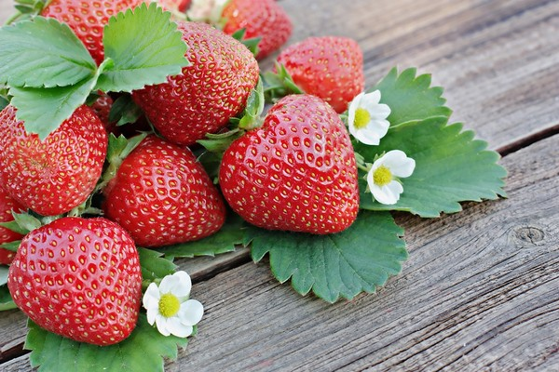

Edukacja polonistyczna
Wielkimi krokami zbliżamy się do lata i do wakacji. Jest już czerwiec. Skąd wzięła się jego nazwa, jakie są związane z nim przysłowia i jakie zmiany zachodzą w przyrodzie na początku lata przeczytaj w podręczniku str. 56, 57.
Następnie wykorzystując informacje z podręcznika wykonaj w ćwiczeniach str. 58, 59 ćw. 1, 2, 3, 4, 5.
Wśród ważnych dat czerwcowych pojawiły się nazwy świąt. Pamiętaj, że piszemy je wielką literą. Żeby to utrwalić w „Potyczkach ortograficznych” str. 72 wykonaj ćw. 1.
Jeszcze raz wykorzystamy „Potyczki ortograficzne”.
Tym razem ćwiczenia dotyczące pisowni „nie” z rzeczownikami. Tu obowiązuje taka sama zasada jak w przypadku przymiotników:
ZAPAMIĘTAJ! – „NIE” z rzeczownikami piszemy razem.
Teraz wykonaj ćw. 1, 2, 3 ze str. 58 („Potyczki ortograficzne”).

Edukacja matematyczna
Dziś dalej ćwiczymy dodawanie i odejmowanie liczb wielocyfrowych.
Przypominam - uważnie przyglądaj się z ilu cyfr składa się liczba, żeby nie pomylić się w obliczeniach. Tak samo uważnie zapisuj liczby.

W ćwiczeniach str. 71 wykonaj ćw. 7, 8; ze str. 72 ćw. 1, 2.

Edukacja plastyczna – praca dla chętnych
„Czerwcowy krajobraz”
Przygotuj: kartkę z bloku, papier kolorowy (mogą też być kolorowe kartki np. z gazety), nożyczki, klej.
Z kolorowych kartek wytnij różnej wielkości figury geometryczne (koła, kwadraty, prostokąty i trójkąty) – takie, które będą Ci potrzebne do stworzenia krajobrazu.
Wycięte figury możesz zaginać i składać tak, jak w orgiami tworząc z nich potrzebne elementy krajobrazu np. dachy domów, liście drzew, kwiaty, ptaki, zwierzęta.
Zakomponuj geometryczny obraz i przyklej wszystkie elementy na kartę z bloku.

POZDRAWIAM
Celina Mrozik

